2 неделя группа Фиалка Пасхальная Познание. Ознакомление с Окружающим
Праздник - Светлая Пасха.
Как рассказать детям о пасхе
Из страны далекой
Ласточки летят
Весело щебечут
Людям говорят:
«Люди, пробудитесь!
К вам весна идет!
А с весной и Пасха
Радость вам несет!»
Пасха для детей – это, прежде всего, знакомство с историей, которую они, возможно, еще не до конца понимают и воспринимают. В наших силах рассказать детям эту историю настолько красочно и доступно, чтобы они прониклись атмосферой святого праздника.
Рассказ сопровождайте иллюстрациями.
Тогда ребёнку будет легко и интересно слушать Ваш рассказ.
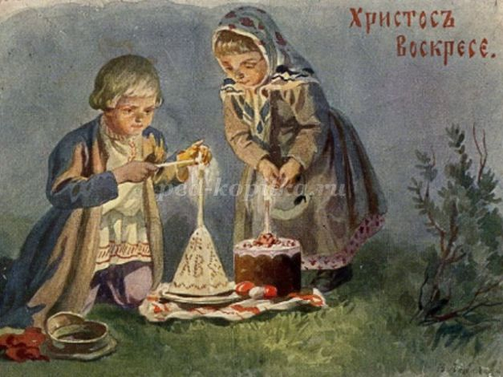
Рассказ ребёнку о Пасхе.
Скоро наступит праздник, будем красить яйца, делать творожную пасху и печь куличи.
Как этот праздник называется? – Пасха.
А как Пасха по-другому называется, знаешь? - Воскресение Христа.
Этот праздник считается самым главным праздником для всех верующих в Бога.
Он - самый торжественный и самый радостный из всех праздников.
А знаешь почему? Потому что в этот день случилось самое великое чудо на земле, которое дало людям надежду на вечную жизнь.
- Дело в том, что когда-то давно на земле жил Иисус Христос – сын Бога.

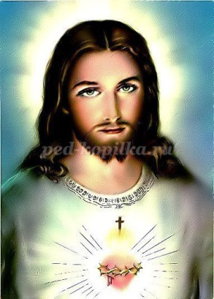
Иисус Христос объяснял всем людям, нельзя делать плохих поступков, нельзя никого обижать, никогда нельзя обманывать, нужно всегда говорить только правду.
Так всегда делал и сам Иисус Христос.
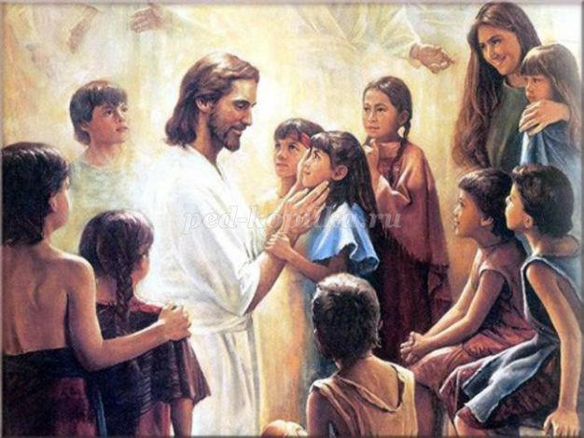
Многим людям, и Царю, который правил в то время, это не нравилось. Царь не хотел, чтобы все люди становились лучше и знали правду, ведь тогда он не сможет править.
И поэтому Царь приказал убить Иисуса Христа, если тот не перестанет делать людям добро. Но Иисус Христос не испугался. Он хотел, спасти людей, чтобы люди стали лучше.
В то время самое страшное и позорное наказание было распятие на кресте.
Чтобы испугать людей, которые хотели стать хорошими, и убедить всех, что Иисус Христос обманщик, его распяли на кресте.
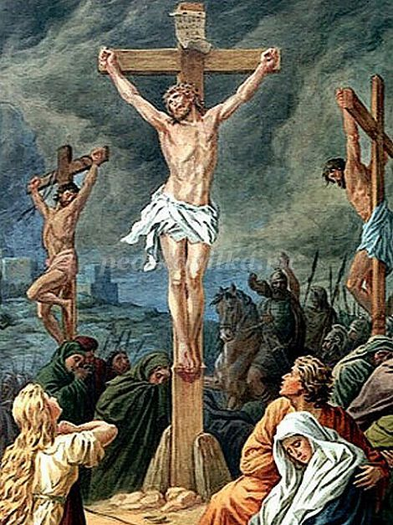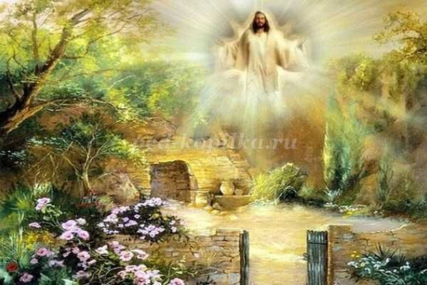
- После смерти Иисуса Христа положили в специальное место для мёртвых – гробницу.
А через три дня и три ночи Иисус Христос воскрес из мёртвых. Тем самым доказал людям, что всё, что он говорил, правда.
День, когда Иисус Христос воскрес, назвали Пасхой. Он стал самым радостным и счастливым днём для всех людей.
Символами Пасхи стали яички, кулич и творожная пасха.
Символ - яичко.
Откуда пришла традиция дарить на Пасху крашенные яйца?
Этот обычай появился благодаря Святой Марии, которая пришла донести благую весть «Христос воскрес!» и принесла императору яйцо. Мария была бедная и взяла в подарок обычное куриное яйцо. В этом подарке имелся и другой смысл. Яйцо-символ жизни, из него рождается цыпленок, живое существо. Император в ответ рассмеялся и сказал, что скорее яйцо станет красным, чем он поверит в воскрешение Христа.
Не успел правитель докончить фразу, как яйцо окрасилось в красный цвет.
С тех пор возникла традиция красить яйца.
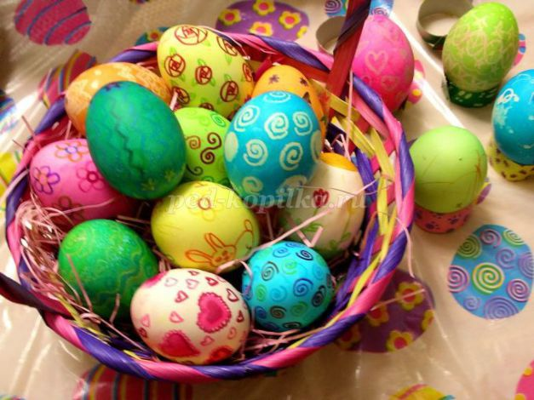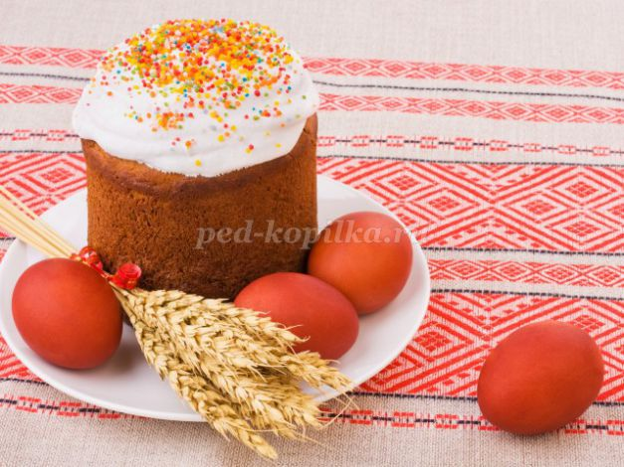
Символ – кулич.
Куличи пекут на Пасху, потому что всегда хлеб считался самым главным блюдом на столе. Поэтому, с момента как Иисус Христос воскрес, ему на стол подавали специальный хлеб. В наше время этот хлеб называется куличом. И его всегда пекут на Пасху, чтобы он был на столе.
Символ – творожная пасха.
Также подавалась на стол, её помещали в специальную деревянную посуду – пасочницу. Наверху пасочницы должны быть буквы ХВ (Христос воскрес), а по бокам - изображения креста, копья и трости, также ростков и цветов, символизирующих страдания и воскресение Иисуса Христа.
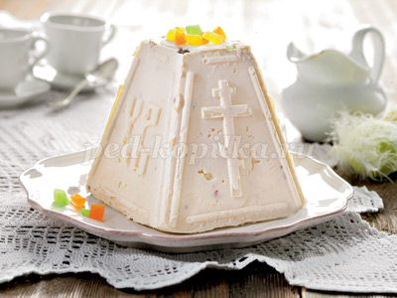
В Пасху на стол ставят, крашеные яйца, куличи и творожную пасху.
Спросите ребенка, что он узнал нового и интересного из вашего рассказа.

Пасхальные забавы для детей
В Светлое пасхальное Воскресенье, когда все близкие собираются вместе, с детьми можно поиграть в игры с пасхальными яйцами.
Традиционная пасхальная игра.
На полу освобождали ровное пространство, устанавливали деревянный либо картонный желобок, с которого запускали яйца. На пути яйца раскладывали всевозможные маленькие игрушки и сувениры. Дети по очереди катили яйца по желобу и забирали себе ту игрушку, с которой сталкивалось их яйцо.

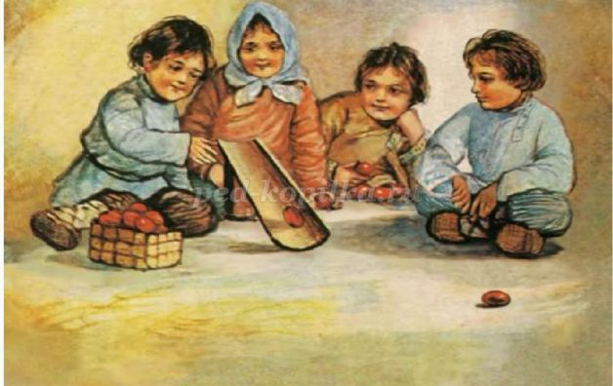
Найди яйцо!
Все дети любят искать сюрпризы. Запрячьте заранее декоративные яйца либо шоколадные киндер-сюрпризы по всей квартире, дому или саду, смотря, где вы собираетесь отмечать праздник Пасхи. Соберите детей вместе и предложите им найти яйцо-сюрприз. Если детишек много, разделите их на две команды, и пусть каждая отыщет как можно большее количество яиц, которые потом распределит между собой. Если детишки ищут по отдельности, постарайтесь, чтобы каждый малыш нашел-таки свой сюрприз и не остался без подарка.
Крепкое яйцо.
Издавна существует традиция. Яйца берут в руки тупым либо острым концом от себя и ударяют им об яйцо соперника. Выиграет то, что яйцо останется целым.
Соревнования по раскручиванию яиц.
Дети на столе раскручивают пасхальные яйца, победитель тот, у кого яйцо дольше всех крутилось, он и забирает все остальные и так до тех пор, пока все яйца не будут использованы. Можно провести эти забавы с детьми.
Рассказывайте детям о Пасхе, читайте стихи, смотрите мультфильмы.
Это добрый праздник.
А я вам желаю, чтобы в нашей жизни не было отрицательных событий.
Не теряйте веру в добро!

